Lainati Samuele, Minciotti Lorenzo, Lauria Vincenzo, Perrica Francesco

CASI D’USO

1. REGISTRAZIONE

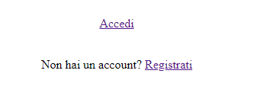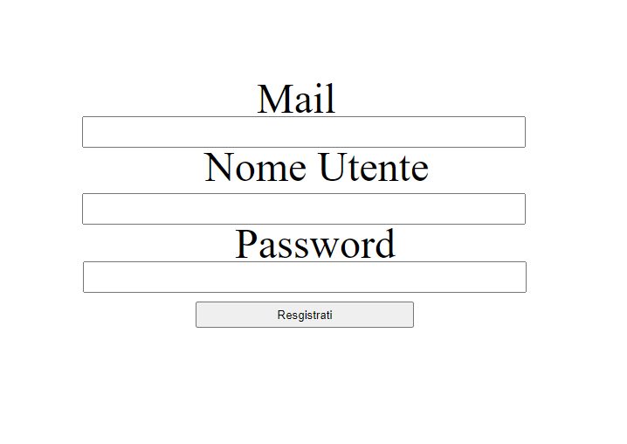 ID: Registrazione

Attori: Utente

Pre-condizioni:

● Il sistema è stato avviato.

● L'utente non si è ancora registrato.

Sequenza eventi:

1. Il caso d'uso inizia quando l'utente seleziona la voce “Account" in alto a sinistra.

2. Il sistema mostra l’opzione “Accedi”e “Registrati”.

3. L’utente seleziona la voce “Registrati”.

4. Il sistema mostra una form dove inserire i dati relativi  
all'iscrizione: Mail, Nome Utente e Password.

5. L’utente scrive i dati relativi all’iscrizione e schiaccia il bottone “Registrati”.  
  
6. Il sistema crea nel database il nuovo account.

7. Il sistema mostra una scritta relativa all’iscrizione compiuta: “Bentornato \*nome account\*”.

Sequenze alternative:

2.1 L'utente può cliccare la croce in alto a destra per chiudere il sito in qualsiasi momento.

7.1 L’utente può cliccare il bottone “Logout” per disconnettersi dall’account in qualsiasi momento.

Post-condizioni:

● La registrazione è avvenuta con successo.  
● L’accesso è avvenuto con successo.  
● Nel sistema è presente un nuovo account.

2) ACCESSO

ID: Accesso

Attori: Utente

Pre-condizioni:

● Il sistema è stato avviato.

● L'utente si è autenticato.

Sequenza eventi:

1. Il caso d'uso inizia quando l'utente seleziona la voce “Account" in alto a sinistra.  
2. Il sistema mostra l’opzione “Accedi”e “Registrati”.  
3. L’utente seleziona la voce “Accedi”.  
  
4. Il sistema mostra una form dove inserire i dati relativi al login (Nome Utente, Password).

5. L’utente scrive i dati relativi all’accesso e schiaccia il bottone “Accedi”.

6. Il sistema controlla le credenziali nel database.

7. Il sistema mostra una scritta relativa all’accesso avvenuto correttamente: “Bentornato \*nome account\*”.

Sequenze alternative:

3.1 Se l’utente non si è ancora registrato può cliccare “qui” per registrarsi.  
6.1 Se le credenziali inserite dall’utente sono incorrette, il sistema mostra una pagina con scritta: “Account non trovato”.  
7.1 L’utente può cliccare il bottone “Logout” per disconnettersi dall’account in qualsiasi momento.  
3.1,5.1 L'utente può cliccare la croce in alto a destra per chiudere il sito in qualsiasi momento.

Post-condizioni:

● Il sistema ha riconosciuto nel database le credenziali.  
● L’accesso è avvenuto con successo.

3) CAMPO RICERCA

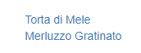  
  
ID: Campo ricerca

Attori:

Utente

Pre-condizioni:

● Il sistema è stato avviato

● L'utente si è autenticato.

Sequenza eventi:

1. Il caso d'uso inizia quando l'utente seleziona il campo per inserire gli ingredienti.

2. L’utente scrive gli ingredienti nel campo e preme il bottone “Cerca”.

3. Il sistema avvia la ricerca in base agli ingredienti nel database.

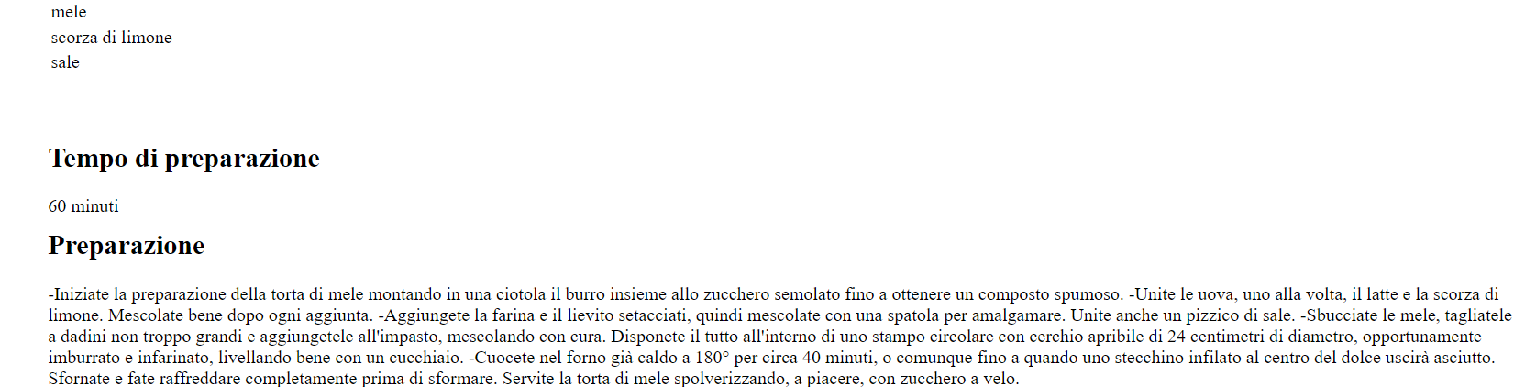4. Il sistema visualizza le ricette con il nome.

5. L’utente seleziona la ricetta.

6. Il sistema mostra una pagina con immagine, ingredienti, tempo di preparazione e preparazione della ricetta.

Sequenze alternative:

3.1 Se il sistema non trova l’ingrediente, il sistema mostra una pagina con scritto: “Nessuna ricetta trovata”.

2.1,5.1 L'utente può cliccare la freccetta in alto a sinistra per tornare indietro in qualsiasi momento.

2.1,5.1 L'utente può cliccare la croce in alto a destra per chiudere il sito in qualsiasi momento.

4) PREFERITI



ID: Preferiti

Attori: Utente

Pre-condizioni:

● Il sistema è stato avviato

● L'utente si è autenticato.

Sequenza eventi: 

1. L’utente seleziona il campo per inserire gli ingredienti.

2. L’utente scrive gli ingredienti nel campo e preme il bottone “Cerca”.

3. Il sistema avvia la ricerca in base agli ingredienti nel database.

4. Il sistema visualizza le ricette con il nome.

5. L’utente seleziona la ricetta.

6. Il sistema mostra una pagina con immagine, ingredienti, tempo di preparazione e preparazione della ricetta.

7 . Il caso d'uso inizia quando l'utente seleziona il “cuoricino” sulla ricetta.

8. Il sistema porta alla pagina “Preferiti” e visualizza le ricette nei preferiti.

9. L’utente torna indietro nella homepage e seleziona la voce “Preferiti” in alto a sinistra.

10. Il sistema mostra una pagina contenente tutte le ricette messe nei preferiti dall’utente.

Sequenze alternative:

2.1,5.1,9.1 L'utente può cliccare la freccetta in alto a sinistra per tornare indietro in qualsiasi momento.

2.1,5.1,9.1 L'utente può cliccare la croce in alto a destra per chiudere il sito in qualsiasi momento.

Post-condizioni:

● Nel sistema è presente una nuova ricetta preferita selezionata.

AGGIUNTIVA 1

ID: Aggiungi amico

Attori: Utente

Pre-condizioni:

● Il sistema è stato avviato

● L'utente si è autenticato.

Sequenza eventi:

1. Il caso d'uso inizia quando l'utente seleziona il bottone “Aggiungi amico” nella homepage.

2. Il sistema mostra una schermata dove inserire mail dell’amico, bottone per cercare e un salva per salvare.

3. L’utente scrive nel campo ricerca amico il nome di chi vuole aggiungere e seleziona il bottone “Cerca”.

4. Il sistema cerca l’utente scritto.

5. Il sistema visualizza l’utente cercato.

6. L’utente seleziona il nome dell’amico e schiaccia salva.

Sequenze alternative:

3.1 Se il sistema non trova l’amico cercato porta in una pagina con scritto: “Amico non trovato”.

3.1,6.1 L'utente può cliccare la freccetta in alto a sinistra per tornare indietro in qualsiasi momento.

3.1,6.1 L’utente può cliccare la croce in alto a destra della schermata per chiudere il form in qualsiasi momento.

3,1,6.1 L'utente può cliccare la croce in alto a destra per chiudere il sito in qualsiasi momento.

Post-condizioni:

● Nel sistema è presente un nuovo amico.

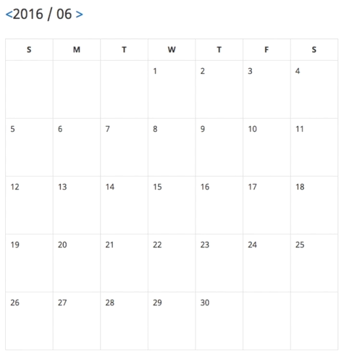AGGIUNTIVA 2

ID: Pianificazione pasto

Attori: Utente

Pre-condizioni:

● Il sistema è stato avviato.

● L'utente si è autenticato.

Sequenza eventi:

1. Il caso d'uso inizia quando l'utente seleziona nel menù a tendine a sinistra “Pianificazione pasti”.

2. Il sistema mostra un calendario dove aggiungere i propri pasti giornalieri.

3. L’utente clicca il giorno in cui vuole inserire il pasto.

4. Il sistema mostra una schermata dove può inserire i propri pasti, con nome della ricetta, descrizione e immagine facoltativa.

5. L’utente inserisce i dati e clicca per salvare e chiudere la schermata relativa al giorno scelto.

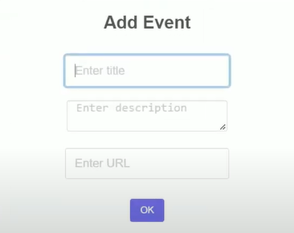 Sequenze alternative:

3.1,5.1 L'utente può cliccare la freccetta in alto a sinistra per tornare indietro in qualsiasi momento.

3.1,5.1 L’utente può cliccare la croce in alto a destra del calendario per chiuderlo in qualsiasi momento.

3.1,5.1 L'utente può cliccare la croce in alto a destra per chiudere il sito in qualsiasi momento.

Post-condizioni:

● Nel sistema è presente un nuovo pasto alla data specificata.